15 MAJ –GRUPA PSZCZÓŁKI „MIESZKAŃCY ŁĄKI „
jest pogoda, słonko świeci, dziś na łąkę idą dzieci – raz, dwa, trzy.
(dzieci maszerują rytmicznie klaszcząc w dłonie)
A tu nagle pada deszczyk – kap, kap, kap.
(dzieci ilustrują ruchem spadający z nieba deszcz)
I po liściach tak szeleści – szur, szur, szur.
(dzieci pocierają dłonią o dłoń)
Deszcz ustaje – słonko świeci i na łąkę biegną dzieci – hyc, hyc, hyc.
(dzieci biegają i podskakują)
Dzieci bawią się z ochotą, nagle patrzą – wszędzie błoto – hop, hop, hop.
(dzieci wykonują podskoki)
Jest pogoda słonko świeci żabka wyszła im naprzeciw – bęc, bęc, bęc.
(dzieci naśladują skoki żabki)
Do odpoczynku zachęciła i piosenkę szybko wymyśliła.
https://youtu.be/eOOfjYBIyak
Po wysłuchaniu piosenki, postarajcie się udzielić odpowiedzi na następujące pytania: Gdzie możemy zobaczyć przyjaciół naszej planety? Jak myślicie, co można znaleźć i kogo spotkać na łące? Czego nie należy na niej robić? Czy owady są nam potrzebne? Dlaczego ?
Spróbujcie wykonac biedronke wg.wzoru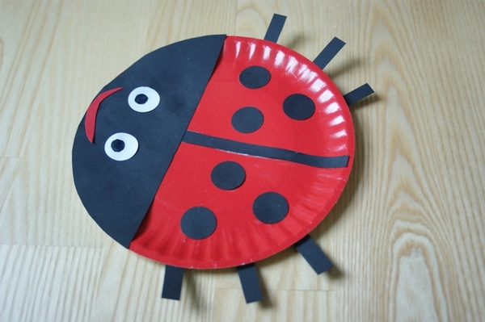
A na koniec zagadki!
1. Ma żółte i czarne paseczki, lata nad łąką i głośno bzyczy kiedy grzeje słonko… (pszczoła)
2. Czerwone ma nogi, biało-czarne piórka, do wody przed nim żaby dają nurka… (bocian)
3. Skaczą po łące, pływają w wodzie, z bocianem żyją w ciągłej niezgodzie… (żaby)
4. Ma dwie nóżki, choć nie bodzie, mieszka w trawie albo w wodzie.
Domek swój jak, sami wiecie, nosi zawsze na swym grzbiecie… (ślimak)
5. Lata nad łąką w czerwonej kapotce, a na tej kapotce jest kropka przy kropce… (biedronka)
6. Widzisz je we dnie, nie widzisz w nocy, zimą grzeje słabo, latem z całej mocy… (słońce)
7. Kolorowe i pachnące, w ogrodzie czy na łące, chętnie je zbieramy na bukiet dla mamy…
(kwiaty)

